Actividades Sugeridas
OBJETIVO DE APRENDIZAJE OA_16 | DESCRIPCIÓN DE LA ACTIVIDADES
Representar datos obtenidos en una muestra mediante tablas de frecuencias absolutas y relativas, utilizando gráficos apropiados, de manera manual y/o con software educativo.  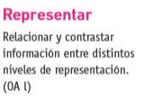 | 5.  Los alumnos del 7a y del 7b hicieron una encuesta sobre el modo en que se transportan de la casa al colegio. Las categorías de 1 al 5 significan: a pie, en bus escolar, en auto de los papás, en micro y en bicicleta respectivamente.  > Leen los datos y calculan las frecuencias relativas.  > Basados en las frecuencias relativas, elaboran un gráfico circular.  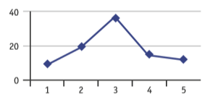  Educación Física y Salud OA 5 de 7° básico. R.

